

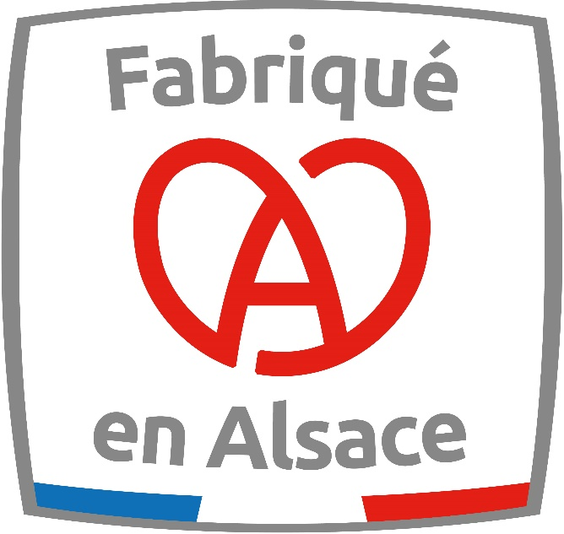

FORMULAIRE DE Demande d’Accreditation de produit(s)
a la MARQUE « Fabrique en alsace »

Version 4 – janvier 2026
A consulter également : « Règlement d’usage de la Marque Fabriqué en Alsace »
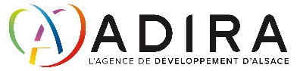

Château Kiener | 24 rue de Verdun | 68000 Colmar

Renseignements au sujet de l’entreprise
Raison sociale | Cliquez ici pour entrer du texte.
Adresse (siège) | Cliquez ici pour entrer du texte.
Adresse du/des site(s) en Alsace | Cliquez ici pour entrer du texte.
Forme juridique  Attention : le statut d’auto-entrepreneur (ou micro entreprise) n’est pas éligible à la candidature | Cliquez ici pour entrer du texte.
Date de création de l’entreprise (minimum 2 ans d’existence)
N° de SIRET
Code APE
Chiffre d’affaires | Merci de sélectionner la tranche correspondante :  ☐ de 0 à 1 million d’euros de chiffre d’affaires  ☐ de 1 à 5 millions d’euros de chiffre d’affaires  ☐ de 5 à 10 millions d’euros de chiffre d’affaires  ☐ de 10 à 30 millions d’euros de chiffre d’affaires  ☐ plus de 30 millions d’euros de chiffre d’affaires
Effectif en Alsace (équivalents temps plein) | Cliquez ici pour entrer du texte.
Représentant légal | Cliquez ici pour entrer du texte.
Contact dans l’entreprise
Fonction | Cliquez ici pour entrer du texte.
Mail
Téléphone | Cliquez ici pour entrer du texte.
Descriptif/ courte présentation de l’entreprise | Cliquez ici pour entrer du texte.

Attestation sur l’honneur

Je soussigné(e), responsable légal de la société

……………………………………………………………

Atteste sur l’honneur :
- que l’ensemble des informations communiquées dans ce document est exact,
- que mon entreprise ainsi que l’ensemble des produits décrits dans le présent formulaire, respectent les critères d’éligibilité, les exigences et prérequis du Règlement d’usage de la Marque « Fabriqué en Alsace » (accessible sur le site https://www.fabrique.alsace/) établi par l’ADIRA, et dont certains points importants sont décrits ci-dessous :

Rappel des critères d’éligibilité
- Un produit est éligible uniquement si sa fabrication a lieu en Alsace, c’est à dire si les étapes de production qui lui confèrent ses caractéristiques essentielles ont lieu en Alsace

- Les seules étapes de finition du produit en Alsace, ne lui conférant pas ses caractéristiques essentielles, ne permettent pas son éligibilité à la Marque “Fabriqué en Alsace”.

- Le seul conditionnement du produit en Alsace ne permet pas son éligibilité à la Marque “Fabriqué en Alsace”.

- L’origine des matières premières et des produits semi-finis utilisés pour fabriquer le produit n’entrent pas en ligne de compte dans l’attribution de la Marque “Fabriqué en Alsace”.

- Les produits accrédités par la démarche “Fabriqué en Alsace” doivent être des produits conformes à la réglementation et aux usages de la profession.

- La Marque “Fabriqué en Alsace” peut être utilisée par l’entreprise bénéficiaire pour les produits distribués sous ses propres marques et pour des produits dont elle assure la sous-traitance, à la stricte condition que ces produits répondent au présent règlement d’usage. En cas de sous-traitance, l’entreprise bénéficiaire reste la seule responsable de la bonne utilisation de la Marque “Fabriqué en Alsace”.

M’engage, le cas échant, à fournir à l’ADIRA toute information complémentaire sur le process et les étapes de fabrication du/des produit(s) en Alsace, permettant au Comité d’Accréditation de prendre sa décision quant à l’attribution de la Marque « Fabriqué en Alsace », ou pour le contrôle du bon respect des critères d’éligibilité.

Fait à : …………………… , le …………………………………..

Signature :

DESCRIPTION DES ETAPES DE FABRICATION DES
PRODUITS A ACCREDITER

(Nous vous remercions de décrire de manière claire les étapes de production en Alsace des produits à accréditer nous permettant de démontrer que les étapes essentielles qui confèrent les propriétés aux produits sont bien réalisées localement)
[Descriptif] :

Merci de joindre également quelques photos pour illustrer le(s) produit(s) et montrer les etapes essentielles de fabrication

LISTE DES PRODUITS DEMANDANT L’ACCREDITATION :
(Merci de lister ci-dessous les produits soumis à candidature ou de joindre la liste en annexe).
[Liste des produits] :
Liste des produits soumis à la candidature :

L’entreprise exerce-t-elle aussi une activité de négoce ?
OUI NON

Rappel : L’entreprise candidate ne pourra pas apposer la Marque « Fabriqué en Alsace » pour ses produits de négoce. Seul le fabricant, s’il respecte les prérequis et souhaite intégrer la démarche, peut faire une demande d’accréditation pour ces produits.

ENVOI DOSSIER DE CANDIDATURE DEMANDE ACCREDITATION
Merci de nous retourner ce dossier de candidature complété, accompagné des pièces justificatives, le cas échéant et des photos, à l’adresse suivante :
Comité Accréditation « Fabriqué en Alsace »
par email : line.dillenseger@adira.com

Retrouvez l'ensemble des informations sur le site :
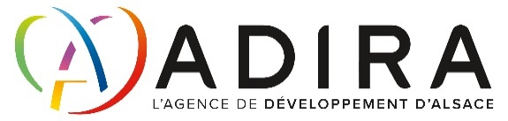
www.fabrique.alsace

CONTACT :

Pour toute information au sujet de la démarche :

ADIRA – Pôle Marque Alsace
Line DILLENSEGER
06 21 65 66 15
line.dillenseger@adira.com

